Воспитание детей в эпоху Интернет
Вряд ли сейчас найдется хоть один родитель, который ежедневно не посещал бы интернет ресурсы, онлайн-магазины, социальные сети, — все это стало неотъемлемой частью нашей жизни. Для нас естественно вести рабочую переписку, интересоваться новинками онлайн-сервисов. Но задавались ли вы вопросом, чем в это время занимаются и на что смотрят в сети Интернет ваши дети?
«Да нет, мой ребенок еще маленький!» - возможно, возразите вы. Однако с трех-четырех лет у детей уже появляются свои интересы в глобальной сети: Ipad и красочные приложения в AppStore, игры в смартфоне, мультики на Youtube. Жизнь наших детей уже тесно связана с виртуальным миром.


Интернет в жизни детей
Интернет во многом хорош. Это фантастический инструмент, способный обогатить нашу жизнь и жизнь наших детей, если они научатся извлекать из него пользу и защищаться от того, что может нанести им вред. Интернет — океан, с одной стороны, интересный и познавательный, а с другой – способный затянуть в свои бездны.
Вы не сможете заблокировать домашний доступ к сети или совсем обойтись без нее. Да вы и не должны этого делать, ведь Интернет расширяет наши возможности. Большинство школьников пользуются сайтами для выполнения домашних заданий, поиска дополнительной информации. Дети беспрепятственно найдут доступ к необходимым ресурсам, даже если пользование всемирной паутиной дома стоит под запретом.
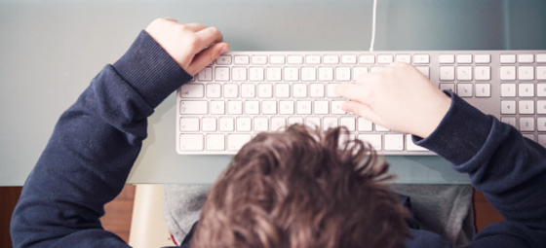

Что вы можете сделать
Приняв некоторые меры предосторожности, вы минимизируете потенциальную угрозу, которую Интернет может представлять для неопытного ребенка.
Гораздо легче провести профилактическую беседу в самом начале знакомства детей с сетью. Как и в любом другом аспекте жизни, если научить малыша азам, когда он еще готов слушать вас и учиться на вашем примере, вероятность того, что он примет разумные решения в будущем, станет намного выше.

1. Держите компьютер в общей комнате
Если компьютер будет находиться в поле вашего зрения, вы всегда сможете узнать, чем в данный момент занят ребенок. Не обязательно заглядывать в монитор через плечо, проявлять излишнее любопытство или становится страшным надзирателем. Основная идея в том, чтобы предоставить ребенку полный доступ к Интернету, все-таки не оставляя его с сетью один на один.
2. Будьте в курсе того, какие сервисы использует ваш ребенок
Узнайте, какие ресурсы любит посещать ваш ребенок. Будет лучше, если он сам захочет вам их показать. Или самостоятельно попросите ребенка провести экскурсию по его виртуальному миру. Вы увидите, где он бывает, чем занимается, сможете выяснить, насколько хорошо ваш ребенок ориентируется в сети.

3. Используйте фильтры
Существуют программы-фильтры, которые отсеивают нежелательный или запрещенный для просмотра детьми контент. Некоторые из них можно купить, другие предоставляют локальные провайдеры в основном пакете услуг, а некоторые фильтры заранее встраивают в веб-страницы. Узнайте о различных видах таких фильтров, их возможностях и получите полный доступ к их использованию.
Но не забывайте, что ребенок может найти неограниченный доступ в Интернет повсюду: в гостях у друзей и одноклассников, в школе, с помощью WI-FI в публичных местах. Поэтому лучшей защитой для сына или дочери станут ваши советы и предостережения, а также установленные правила, которые дети никогда не должны нарушать.
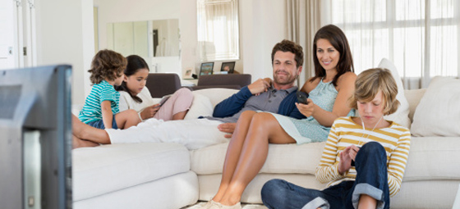
4. Расскажите ребенку, что любые заманчивые предложения всегда оказываются обманом
Нас поражает человеческая глупость, когда мы слышим об очередной жертве интернет-мошенников. Заманчивые и, на первый взгляд, безобидные баннеры с предложением ответить на вопрос и выиграть миллион обыкновенно приводят прямиком в лапы аферистов. Объясните ребенку, что любые подобные ссылки и реклама должны оставаться без внимания, а письма в электронном ящике следует удалять, не читая.
Но, даже следуя этим простым правилам, мы, порой, все же поддаемся соблазну узнать, насколько эффективен тот или иной «чудесный» способ снижения веса, секрет молодости или метод борьбы с целлюлитом. Мы тратим свое время на просмотр и чтение ложной информации, а также невероятные суммы на сомнительного качества «препараты».

5. Объясните детям, что пользователи в сети не всегда являются теми, за кого себя выдают
Для родителей этот факт очевиден, а наивных малышей стоит предостеречь о взрослых, которые представляют для них потенциальную опасность. Кто знает наверняка, что девятилетняя девочка Оля из Риги в реальности не является 49-летним маньяком из Подмосковья?
6. Научите ребенка не выкладывать личную информацию в сеть
Тревожно большое количество детей рассказывают малознакомым людям о том, где они живут или учатся, выкладывают в свободный доступ номера мобильных и домашних телефонов и многие другие личные данные и сведения. Личная информация называется личной, потому что никогда не становится достоянием общественности. Никогда.
Вы должны предупредить ребенка, что не все можно выкладывать на своей странице в социальной сети. И рассказать о вероятных последствиях. Если ваш ребенок выкладывает фотографии своих развлечений или убеждений в компрометирующем ключе, в будущем это может стоить ему друзей, образования и даже карьеры.
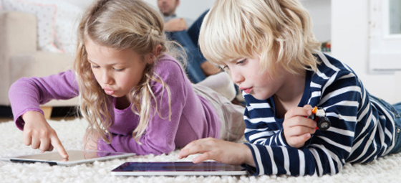

Правила онлайн-безопасности
Вы и ваш ребенок при использовании глобальной сети должны опираться на базовые правила онлайн-безопасности. Им следует дать четкие и разумные пояснения, чтобы дети понимали, почему эти правила так важны.
Рекомендуем распечатать следующий список и заучить его вместе с ребенком:
1. Я не раскрываю без разрешения родителей личную информацию — домашний адрес, номер телефона, рабочие адреса и телефоны родителей, номер моей школы и так далее.
2. Я никогда не высылаю собеседникам в социальных сетях свои фотографии, видео со мной и другие личные материалы, не посоветовавшись с родителями.
3. Я сразу сообщаю родителям, если вижу текст, фотографию или видео, которые вызывают у меня неприятные эмоции и чувства.
4. Я никогда не соглашусь лично встретиться с кем-либо из интернет-пользователей, не посоветовавшись с родителями. Если родители согласны на встречу, то она должна проходить в публичном месте.
5. Я никогда не отвечаю на сообщения, в которых содержатся ругательные, оскорбительные слова или угрозы в мой адрес. Если я получаю такое сообщение, в этом нет моей вины. Если поток оскорбительных писем не прекращается, я обращусь к родителям за поддержкой и помощью.
6. Я буду следовать каждому из этих правил.


Виртуальные миры для детей
Если вы ничего не знаете о виртуальных мирах, постарайтесь познакомиться с ними. Рано или поздно ваш ребенок обязательно увлечется онлайн-стратегиями, фермами или играми наподобие Minecraft. Виртуальные миры увлекательны, в них погружаются с головой и взрослые, и дети, зачастую совершенно выпадая из реальности и теряя счет времени.
В красочном анимационном мире вы можете создавать персонажей, строить и украшать жилища, общаться с другими обитателями мира, заводить виртуальных питомцев. На активных геймерах создатели онлайн-игр пытаются зарабатывать немалые деньги, благодаря продаже необходимых для продолжения или «прокачки» игры «примочек». И геймеры с удовольствием оплачивают их снова и снова, не осознавая своей зависимости.

Расскажите ребенку, что тратить деньги на подобного рода «прокачивание» персонажа — нельзя. Убедитесь, что списывание средств с вашей банковской карты осуществляется только после ввода пароля.
В целом же виртуальные миры — не самое плохое место для обучения ребенка основам безопасности онлайн-жизни. Просто установите временные рамки, согласно которым дети могут навестить своих онлайн-питомцев, пройти очередной уровень или возвести новый замок.
